1ère - Analyser un dessin de presse, s’interroger sur ses critères de réussite, dessiner pour sensibiliser l’opinion
Thème annuel : 1ère - Cohésion et diversité dans une société démocratique
Sous-thème : I - Les valeurs et les principes de la République à l’épreuve de la cohésion sociale
Notion(s) abordée(s) : racisme, antisémitisme, antitsiganisme, xénophobie, haine anti-LGBT

ModalitÉs d’Évaluation
Format : évaluation formative
Acteurs : auto-évaluation collective informelle, évaluation formelle par les pairs

OBJECTIFS DE L’Évaluation
Notions, connaissances : racisme, antisémitisme, antitsiganisme, xénophobie, haine anti-LGBT et ce que dit la loi (interdiction, sanction)

Compétences :
- Exercer sa compréhension critique (information et médias) ;
- Analyser un document et s’interroger sur les critères de réussite d’une production ;
- S’impliquer dans un projet collectif et coopération, pratiquer différents langages.

Compétences civiques et citoyennes :
- Valeurs et principes : fraternité, solidarité, refus de toutes les discriminations, respect de la dignité humaine, État de droit
- Attitudes : respect d’autrui et acceptation des différences, esprit civique et sentiment d’appartenance à une collectivité, engagement et sens des responsabilités
- Aptitudes : apprentissage autonome, implication dans un projet collectif et coopération

RÉSUMÉ de la situation d’Évaluation
Les élèves, travaillant en trinômes, doivent analyser un dessin de presse afin de réfléchir aux critères de réussite d’une telle production, les définir, puis élaborer une grille d’évaluation commune. Ils s’appuient dès lors sur cette dernière pour produire leur propre dessin de presse, accompagné de sa note d’intention, sur la lutte contre le racisme ou l’antisémitisme, la xénophobie, l’antitsiganisme, la haine anti-LGBT, ce dernier étant destiné à illustrer la « Une » d’un quotidien national/régional fictif. Chaque trinôme a ensuite pour tâche d’évaluer de manière objective la production d’un autre groupe (évaluation entre pairs) mise à sa disposition sur l’ENT. Au-delà des connaissances et capacités travaillées, cette proposition cherche à faire des élèves les acteurs centraux du travail d’évaluation, de l’élaboration des critères jusqu’au statut d’évaluateur, afin de les rendre plus autonomes et conscients des enjeux de l’évaluation.

DESCRIPTION de la dÉmarche et de la PROPOSITION
(activitÉs ÉlÈves et professeur)
L’activité est envisagée en cinq temps pour une durée de 120 minutes (soit un petit peu plus de deux séances). Elle est intégralement réalisée en trinômes et en salle informatique, et vise plusieurs objectifs :
- la consolidation de notions déjà abordées en classe de 5ème ;
- la compréhension de ce qu’est un dessin de presse, d’une part au travers d’une réflexion critique sur ses critères de réussite – sur le fond comme sur la forme, d’autre part par la pratique (élaboration d’un dessin de presse accompagnée de sa note d’intention et évaluation d’une production similaire réalisée par un autre groupe) ;
- la compréhension du processus d’évaluation via un travail collectif d’analyse, de définition et d’appropriation des critères d’évaluation pour une production donnée ;
- il s’agit enfin pour les élèves de se questionner (et se positionner) sur la force des formes de discriminations actuelles.

L’enseignant met à disposition de la classe sur l’ENT un protocole par étapes que les élèves doivent suivre afin de dessiner pour sensibiliser leurs camarades lycéens à la lutte contre le racisme, l’antisémitisme, la xénophobie, la haine anti-LGBT.

Étape 1 : Vérifier la maîtrise des notions-clefs et savoir ce que dit la loi
(25 minutes = 15 minutes de travail en autonomie et 10 minutes de correction)

Les élèves présentent en 4-5 lignes ce qu’est la DILCRAH ainsi que ses objectifs, puis vérifient qu’ils maîtrisent les notions clés, et qu’ils sont conscients que la loi interdit et sanctionne le racisme, l’antisémitisme, la xénophobie, la haine anti-LGBT en complétant un tableau de synthèse. Ils s’appuient pour ce faire sur la rubrique « Que dit la loi ? » du site de la DILCRAH :
https://www.dilcrah.gouv.fr/sinformer-et-etre-accompagne/sinformer-sur-la-loi/racisme

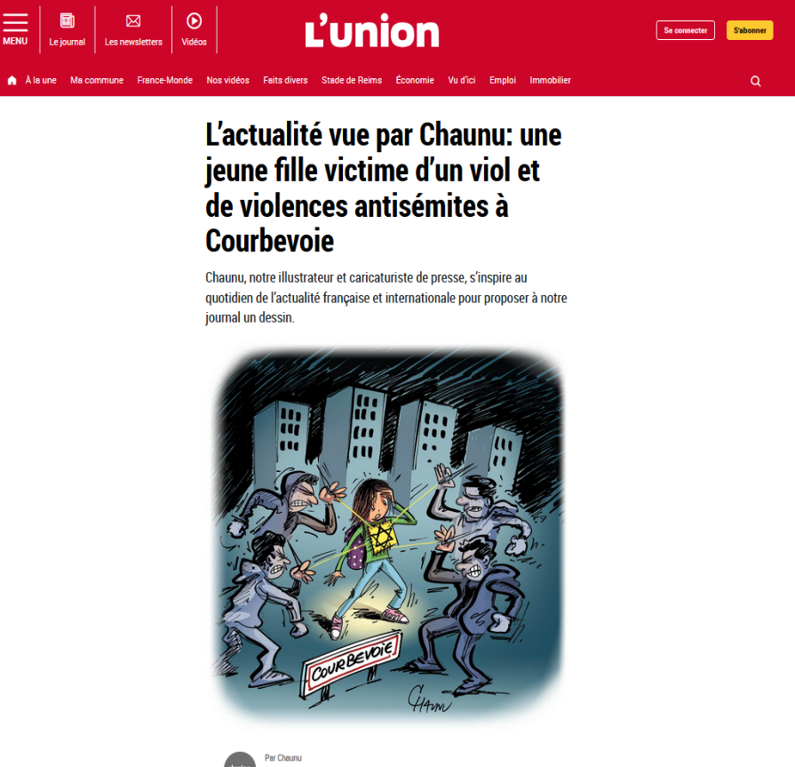
Étape 2 : Analyser un dessin de presse sur un fait divers lié à un agissement discriminatoire
(30 minutes = 20 minutes de travail en autonomie et 10 minutes de correction)

Il s’agit pour chaque trinôme de présenter, contextualiser, décrire puis analyser un dessin de presse de Pierre Chaunu, publié dans le quotidien régional L’Union (de Reims) le 19 juin 2024, au sujet d’une jeune fille victime d’un viol et de violences antisémites à Courbevoie le 15 juin 2024 ; l’objectif étant notamment pour eux de réinvestir les notions abordées dans l’étape 1.

Des étayages sont mis à la disposition des élèves à propos de ce fait divers et des formes et autres caractéristiques d’un dessin de presse.
Le dessin de presse retenu propose des éléments de contenu explicites (étoile jaune cousue sur le ventre de la jeune fille) mais peut également permettre de questionner l’implicite (pudeur du dessinateur qui choisit de suggérer les sévices sexuels subis). L’enseignant aura à cœur de rappeler alors qu’un dessin de presse réussi peut/doit présenter différents niveaux de lecture.

Étape 3 : Élaborer une grille d’évaluation formative d’un dessin de presse
(20 minutes = 10 minutes de réflexion en trinôme et 10 minutes de mise en commun)

Forts de l’analyse précédemment réalisée, le trinôme engage alors un travail réflexif centré sur les critères de réussite, sur le fond et sur la forme, d’un bon dessin de presse. Une grille d’évaluation à compléter - que l’on peut choisir de pré-remplir partiellement ou non - est mise à leur disposition par l’enseignant. La mise en commun qui suit doit permettre de parvenir, de façon collaborative, à une synthèse des principaux attendus évaluables (validation collective de chacun des items). L’enseignant reformule si besoin les différentes propositions émises par les groupes. Il se veut rassurant auprès des élèves peu doués en dessin, quant à l’aspect artistique des productions qui vont être réalisées lors de l’étape suivante.

Étape 4 : Réaliser un dessin de presse
(30 minutes en classe et finalisation hors la classe)

Toujours en trinôme, chaque groupe élabore un dessin de presse sur l’une des notions de cette entrée de programme, en lien (ou non) avec l’actualité, en tenant compte des attendus de la grille d’évaluation réalisée en commun. La consigne place les élèves dans la peau d’un dessinateur de presse devant réaliser un dessin sur la lutte contre le racisme ou l’antisémitisme, la xénophobie, l’antitsiganisme, la haine anti-LGBT destiné à illustrer la « Une » du quotidien national/régional pour lequel ils travaillent. Chaque production doit impérativement être accompagnée d’une note d’intention. Cette dernière permet aux différents groupes de travailler l’argumentation et l’analyse réflexive puisqu’elle doit prendre la forme d’une page recto dactylographiée dans laquelle les élèves présentent les principaux messages dont leur production est porteuse et la manière dont ils les ont transmis de façon iconographique. Les élèves peuvent (doivent pour celles et ceux qui n’ont jamais travaillé sur ce type de document iconographique) s’aider de la vidéo de Xavier Delucq Comment faire un dessin de presse ? qui leur rappelle en 3 minutes les grandes étapes (trouver un sujet, trouver un angle original, amener de l’humour, …) permettant la réalisation d’une production réussie. L’objectif n’est pas de réaliser des productions artistiques telles que les grands noms du dessin de presse peuvent crayonner. Ce sont les choix de mise en scène (donc de fond) qui primeront.
Une fois finalisé, les élèves prennent une photo de leur dessin de presse et le déposent accompagné de sa note d’intention dans le groupe de travail sur l’ENT.
Les productions pourront être exposées au sein de l’établissement dans le cadre de la « Semaine d’éducation et d’actions contre le racisme et l’antisémitisme » en mars ou lors de la journée mondiale contre les LGBT-phobies.

Alternative possible : les élèves les moins à l’aise avec les arts plastiques peuvent utiliser un outil (gratuit et sans nécessaire création de compte) générateur d’images par IA pour réaliser leur production. Il leur faudra néanmoins réfléchir en amont de façon à proposer une requête (un prompt) précise permettant de générer un résultat proche de celui escompté (et parfois de retravailler celui-ci avec un logiciel de retouche d’images).

Étape 5 : Évaluer le travail d’un autre binôme
(15 minutes ou activité déportée hors-la-classe)

Chaque trinôme choisit enfin une production (dessin + note d’intention) réalisée par un autre groupe et l’évalue de la manière la plus objective possible en s’appuyant sur la grille réalisée en commun lors de l’étape 3.
Les élèves doivent justifier la note attribuée par une appréciation mentionnant clairement les points forts et les faiblesses du dessin évalué dans une démarche évaluative restant avant tout formative. Charge à l’enseignant d’effectuer un travail d’harmonisation des notes attribuées par les différents groupes à l’issue de l’activité.

Cette proposition a vocation à laisser une très large autonomie de travail et de réflexion aux différents groupes et ce à différents niveaux : questionnement préalable individuel puis de groupe quant à l’élaboration d’une grille d’évaluation commune ; élaboration d’une production répondant à un maximum de critères identifiés dans la grille ; rédaction d’une note d’intention supposant une certaine réflexivité sur les productions élèves et engageant une auto-évaluation implicite de leur part ; appropriation des critères de réussite afin d’évaluer des pairs.

PLACE DES COMPÉtences ÉvaluÉes dans LA PROGRESSION ANNUELLE
Le travail de la capacité Analyser de façon critique un document iconographique n’est spécifique ni à l’EMC ni à l’EMI, ni propre au niveau de 1ère. Les élèves ont déjà travaillé cette compétence dans le cadre du Socle commun de connaissances, de compétences et de culture en cycles 3 et 4, et l’ont poursuivie depuis leur entrée au lycée en particulier en histoire-géographie. Le programme de première tronc commun, focalisé sur un long XIXe siècle, se prête, en particulier dans le cadre du traitement de certains PPO, à nombre de travaux réflexifs sur les œuvres picturales ou les caricatures politiques qui naissent et se développent en France avec les révolutions. Il en va de même pour certaines entrées de programme de la spécialité HGGSP telle L’affaire Dreyfus et la presse, par exemple dans l’Axe 2 « Liberté ou contrôle de l’information : un débat politique fondamental » du thème 4 « S’informer : un regard critique sur les sources et modes de communication ».
La production d’un dessin de presse pourrait ainsi être l’aboutissement d’un travail filé de cette compétence tout au long du thème 1, le traitement de certaines notions parmi lesquelles l’égalité femmes-hommes ou les discriminations par le biais de la caricature se révélant pertinent. Ce pourrait également être un moyen de remobiliser la grille d’évaluation réalisée, afin de retravailler sur celle-ci en l’agrémentant de nouveaux critères ou en l’affinant (dès lors les élèves maîtriseront davantage les différentes formes de caricatures - et leurs procédés humoristiques - étudiées au fil de l’année).
Le travail en autonomie que favorise cette activité peut être réinvesti dans le cadre de la seconde partie du programme d’EMC et de travaux convoquant des pratiques pédagogiques actives (de type pédagogie de projet) autour des enjeux mémoriels (travail de recherche et d’élaboration d’un monument commémoratif par exemple) ou de préparation de débats. De telles situations d’apprentissages peuvent/doivent développer la capacité de travailler de manière autonome en spécialité HGGSP.
La présente proposition est transposable/généralisable à toute activité centrée sur l'élaboration d'une production d'élèves qu’elle soit un dessin de presse, un paragraphe argumenté, un schéma de synthèse, une production cartographique… respectant le protocole suivant : analyse du modèle de la production visée, définition des critères d'évaluation, élaboration d’une production, évaluation de celle(s) de ses pairs.

Autre(s) modalitÉ(s) de travail et d’Évaluation possible(s)
La proposition pédagogique préalablement décrite possède un caractère modulable ; aussi ne faut-il pas s’interdire d’envisager des modifications ponctuelles.

L’évaluation par les pairs de l’étape 5 pourrait ainsi être remplacée par une évaluation du dessin de presse accompagné de sa note d’intention par l’enseignant.
Mais il serait également possible de procéder selon d’autres modalités. Il pourrait être envisageable d’organiser la venue d’un dessinateur de presse, un membre du réseau Cartooning for peace par exemple, après avoir travaillé avec les élèves sur une des expositions que le réseau met à la disposition des établissements (ou, à défaut, sur sa version numérique) pour sensibiliser les élèves à la manière dont les dessinateurs de presse s’emparent du racisme et des autres notions au programme. La ou les classe(s) concernée(s) pourrai(en)t alors préparer un questionnaire à l’attention du dessinateur, point de départ d’un échange et de possibles productions. On pourrait aussi envisager l’élaboration d’un « atelier de dessins » à la manière d’un atelier d’écriture si les conditions logistiques étaient réunies pour que cet invité reste « en résidence » quelques jours. Une évaluation formative avec échelles descriptives pourrait alors être coconstruite par l’enseignant et l’intervenant afin d’évaluer les productions iconographiques réalisées en groupe ou de façon individuelle par les élèves concernés.
Une dernière modalité de travail envisagée encouragerait, sous la forme d’une tâche complexe, les élèves d’un groupe classe à participer à un concours tels La flamme de l’égalité (voir la présentation et les modalités du concours en cliquant sur le lien suivant) ou Le prix Ilan Halimi.

DOCUMENTs Supports
Tableau de synthèse « Notions et loi »
 | Définition de la notion | Que dit la loi ?
Racisme

Xénophobie

Antisémitisme

Antitsiganisme

Haine anti-LGBT

Grille d’évaluation partiellement renseignée (modularité possible de son utilisation par l’enseignant)
Exemple de compétences que les élèves peuvent proposer : | TI | I | S | TS
Sur le fond
Le dessin exprime au moins un point de vue
Il témoigne de la maîtrise de la notion traitée
Le dessin s’accompagne d’une touche d’humour
Sur la forme
Le dessin s’accompagne d’un titre pertinent
Il mobilise des éléments visuels explicites et implicites

Outils/RESSOURCES/Liens vers les documents travaillÉs SUPPORTS DE l’activitÉ
- Acteur/partenaire
Extrait du site Éduscol, page Agir contre le racisme, l’antisémitisme et les discriminations liées à l’origine
« La Délégation interministérielle à la lutte contre le racisme, l’antisémitisme et la haine anti-LGBT (DILCRAH) est placée, depuis novembre 2014, sous l’autorité du Premier ministre. Elle a pour mission de coordonner l’action publique en matière de lutte contre le racisme, l’antisémitisme et la haine anti-LGBT en particulier la semaine d’éducation et d’actions contre le racisme et l’antisémitisme et le prix Ilan Halimi qui met à l’honneur l’engagement de la jeunesse contre l’ignorance et les stéréotypes ».

- Ressources sur les notions et connaissances inhérentes à cette entrée du thème 1 du programme d’EMC :
Agir contre le racisme, l’antisémitisme et les discriminations liées à l’origine (page Éduscol dans la rubrique citoyenneté et valeurs de la République) ;
Les valeurs de la République par le réseau Canopé ;
Racisme et antisémitisme en images (exposition de la Fondation Lilian Thuram).

- Ressources sur le dessin de presse :
Expositions Cartooning for peace (dessins pour la paix et Dessine-moi l’égalité des genres)
Qu’est-ce qu’un dessin de presse ? par l’association Dessinez, créez, Liberté ;
La caricature et le dessin de presse sur le site de Canopé (historique, histoire de Charlie Hebdo, définitions, des codes à déchiffrer) ;
Ressources du CLEMI (une séquence pour découvrir un dessin de presse, dessin de presse et liberté d’expression)

Contacter L’auteur
Mail : frederic.derne@ac-clermont.fr

Voir la présentation de la DILCRAH et ses objectifs dans la rubrique Acteurs/ressources (p 8).
Voir la rubrique documents supports (p 7).
https://www.lunion.fr/id612918/article/2024-06-19/lactualite-vue-par-chaunu
Article sur le site de la Dépêche du Midi publié le 4 juillet 2024 https://www.ladepeche.fr/2024/07/04/viol-antisemite-de-courbevoie-identite-des-suspects-recapitulatif-des-faits-suite-judiciaire-le-point-sur-lenquete-12058104.php
Qu’est-ce qu’un dessin de presse ? par l’association Dessinez, créez, Liberté.
voir la rubrique Documents supports (p 7).
Il en existe plusieurs mais celui actuellement préconisé par la DRANE de l’Académie de Clermont-Ferrand est disponible sur la plateforme d’IA NovaPéda.
La démarche est bien entendu modulable ; il est possible de faire réaliser au groupe classe les différentes étapes proposées comme il est envisageable pour l’enseignant de distribuer la grille d’évaluation clé en main ou de ne pas procéder à l’évaluation entre pairs par exemple.
Voir https://www.cartooningforpeace.org/projetsfr/exposition-itinerante-dessins-pour-la-paix/ pour connaître les modalités d’organisation d’un atelier avec un dessinateur de presse de l’association.

